**ATMOS** **Herbstspezial 2023**

**ATMOS(Emergency) E341 Batterie**

Das optimale Gerät, wenn Zeit und Saugleistung von höchster Bedeutung sind.

Notfallabsauggerät ATMOS E 341 Batterie zählt neben der Notfallbeatmung, dem Defibrillator und dem mobilen Monitoring zur lebensrettenden Notfallausrüstung - ein Muss auf jeder Station.

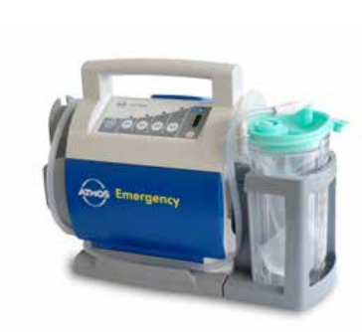

**Promoinhalt:**

***Gültig ab 01.09.2023 bis 31.12.2023***

**Produktnummer: AT 319.1100.0**

ATMOS(Emergency) E341Batterie mit Serres® Einwegabsaugsystem

**\*Inkl. Netzteil, Halterung optional**

**3 -5 Stück à 1.260€**

**Ab 6 Stück** **à 1.180€**